令和５年「葵祭」観覧席事業
広告協賛リターン（イメージ）

１．Ｂ１ポスターおよびＡ４チラシ
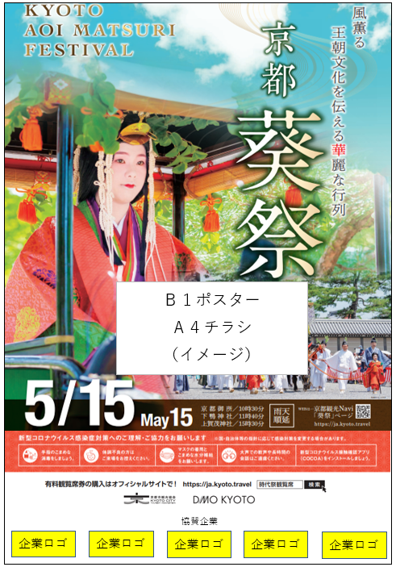

２．Ａ４会場ＭＡＰ
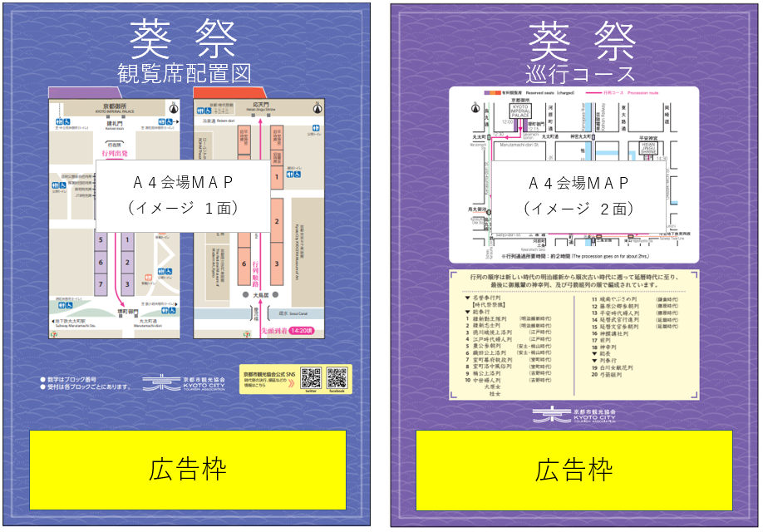

３．公式ホームページ
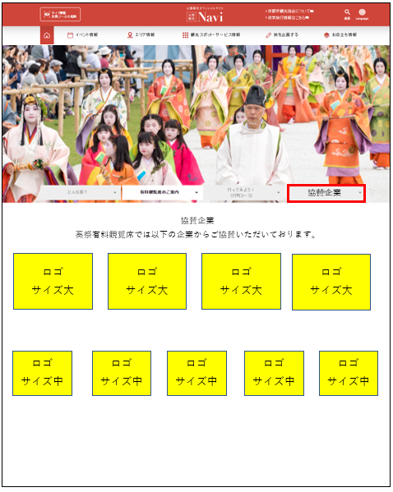

４．ＳＮＳ
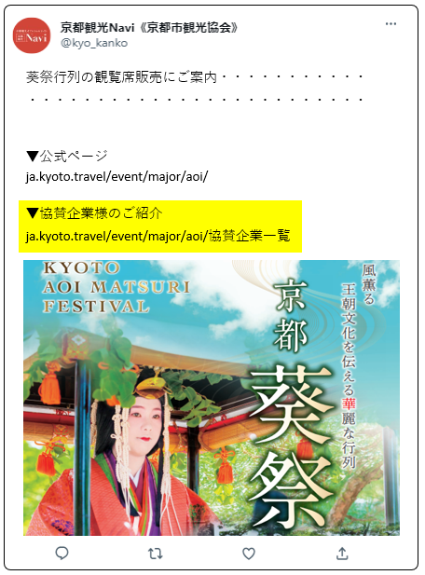

５．ご招待席
